1.pielikums
Pieteikuma dalībai atklātā konkursā veidne

Pieteikums dalībai atklātā konkursā

- <Pretendenta nosaukums, reģistrācijas numurs> (turpmāk – Pretendents), iesniedzot šo pieteikumu, piesaka savu dalību SIA “Rīgas ūdens” rīkotajā atklātā konkursā “Plastmasas kapju piegāde” (identifikācijas Nr.RŪ-2024/145; turpmāk – atklāts konkurss).
- Gadījumā, ja Pretendentam tiks piešķirtas tiesības slēgt iepirkuma līgumu, Pretendents apņemas veikt preces piegādi saskaņā ar atklāta konkursa nolikuma pielikumā pievienoto līguma projektu, tehnisko specifikāciju un Pretendenta piedāvājumu.
- Pretendents pilnībā atzīst visus atklāta konkursa nolikumā, tai skaitā, tā pielikumos, ietvertos nosacījumus. Atklāta konkursa nolikuma prasības un nosacījumi ir skaidri un saprotami.
- Pretendents apliecina, ka visa dokumentācija, kas iesniegta kopā ar šo pieteikumu, ir patiesa un var tikt pārbaudīta attiecīgajās institūcijās un pie mūsu klientiem.
- Ar šo mēs apliecinām, ka uz Pretendentu neattiecas atklāta konkursa nolikuma 7.1.punktā noteiktie izslēgšanas iemesli/noteikumi. Ja uz Pretendentu vai personālsabiedrības biedru attiecas kāds no atklāta konkursa nolikuma 7.1.punktā noteiktajiem izslēgšanas iemesliem/noteikumiem, Pretendents norāda konkrētu pārkāpumu/sankcijas: <nav>/<pārkāpuma, noteiktās sankcijas apraksts>.
- Pretendents apliecina, ka nav ieinteresēts nevienā citā piedāvājumā, kas iesniegts atklāta konkursa ietvaros.
- Pretendents apliecina, ka šis piedāvājums ir izstrādāts un iesniegts neatkarīgi no konkurentiem un bez konsultācijām, līgumiem vai vienošanām vai cita veida saziņas ar konkurentiem.
- Pretendents apliecina, ka nav bijusi saziņa ar konkurentiem attiecībā uz cenām, cenas aprēķināšanas metodēm, faktoriem (apstākļiem) vai formulām, kā arī par konkurentu nodomu vai lēmumu piedalīties vai nepiedalīties atklātajā konkursā vai par tādu piedāvājumu iesniegšanu, kas neatbilst atklāta konkursa prasībām, vai attiecībā uz kvalitāti, apjomu, specifikāciju, izpildes vai citiem nosacījumiem, kas risināmi neatkarīgi no konkurentiem, tiem produktiem vai pakalpojumiem, kas attiecas uz šo iepirkumu.
- Pretendents apliecina, ka tas nav apzināti, tieši vai netieši atklājis vai neatklās piedāvājuma noteikumus nevienam konkurentam pirms Nolikumā noteiktā piedāvājumu atvēršanas datuma un laika.
- Pretendents apliecina, ka tam nav konkurenci ierobežojošas priekšrocības atklātā konkursā, jo tas vai ar to saistīta juridiska persona nav bijusi iesaistīta atklāta konkursa sagatavošanā saskaņā ar Sabiedrisko pakalpojumu sniedzēju iepirkumu likuma 22.panta ceturto daļu.
- Pretendents norāda, ka piedāvājuma datnē <datnes nosaukums, lappuses numurs> ir norādīta informācija, kas ir uzskatāma par konfidenciālu / komercnoslēpumu atbilstoši Komercnoslēpuma aizsardzības likuma 2.panta pirmajai daļai un Sabiedrisko pakalpojumu sniedzēju iepirkuma likuma 19.panta otrajai daļai.
- Ar šo mēs uzņemamies pilnu atbildību par iesniegtajiem dokumentiem, tajos ietverto informāciju, noformējumu, atbilstību atklāta konkursa nolikuma prasībām.
- Pretendenta kontaktpersona: <vārds, uzvārds, amats, tālrunis, e-pasta adrese>.
- Pretendentu Konkursā pārstāv (ja Pretendents ir personu apvienība):
<Peronu apvienības dalībnieka nosaukums vai vārds un uzvārds (ja attiecīgais personu apvienības dalībnieks ir fiziska persona)>
<Reģistrācijas numurs vai personas kods>
<Adrese>

<Pretendenta nosaukums, reģistrācijas numurs>
<Pretendenta juridiskā un pasta adreses, tālruņa numurs, e-pasta adrese>
<Pretendenta bankas rekvizīti>
<Pretendenta paraksttiesīgās vai pilnvarotās personas vārds, uzvārds, amats>
<Paraksts>
<Datums, vieta>

2.pielikums
Tehniskā specifikācija - Tehniskā piedāvājuma veidne

TEHNISKĀ SPECIFIKĀCIJA - TEHNISKAIS PIEDĀVĀJUMS

- Peldoša tipa aizbīdņu kapju komplekta un vāka tehniskā specifikācija

- Vāka materiāls – Polipropilēns (PP)
- Kapes regulējošās daļas materiāls – Poliamīds (PA)
- Skrūves sprostgredzena materiāls – Polipropilēns (PP)
- Fiksācijas gredzena materiāls – EPDM gumija
- Skrūves materiāls – Nerūsējošais tērauds (A2-70)
- Kapes korpusa materiāls - Poliamīds (PA)

Plānotā uzstādīšanas vieta – braucamajā daļā (bitumena segums).
Uz vāka jābūt iestrādātam uzrakstam – RŪ.
Vākā jābūt iestrādātai U veida skrūvei no nerūsējošā tērauda (A2), kurai jānodrošina vāka atvēršana.
Fiksācijas gredzenam jānodrošina augšējās kapes daļas fiksāciju montāžas laikā.
Karstumnoturība ne mazāk kā 240 °C.
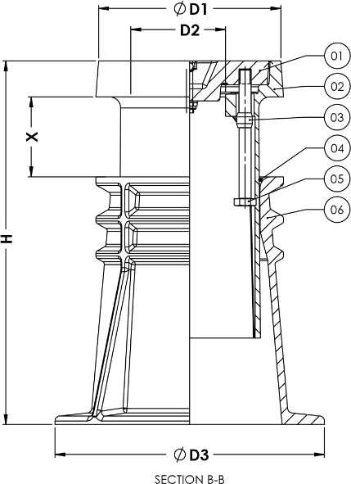
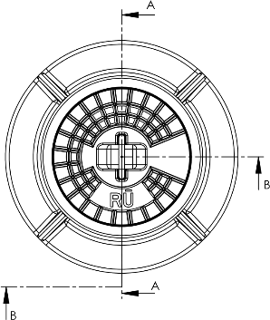
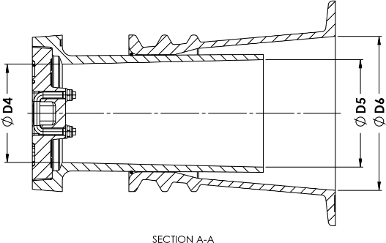
Precēm jābūt testētām atbilstoši EN 124 standartam.

D1 mm | D3 mm | D5 mm | D6 mm | H mm
180-200 | 240-270 | 105-145 | 180-190 | 365-485

Nosaukums | Pretendenta piedāvājums
Peldoša tipa aizbīdņu kapju komplekts un vāks | <Jānorāda Preču ražotāja nosaukums>

- Fiksēta augstuma kapju komplekta un vāka tehniskā specifikācija

- Vāka materiāls – Polipropilēns (PP)
- Kapes korpusa materiāls - Poliamīds (PA)
- Skrūves materiāls – Nerūsējošais tērauds (A2-70)
- Skrūves sprostgredzena materiāls – Polipropilēns (PP)

Plānotā uzstādīšanas vieta – zaļajā zonā un braucamajā daļā (bruģa segums).
Uz vāka jābūt iestrādātam uzrakstam – RŪ.
Vākā jābūt iestrādātai U veida skrūvei no nerūsējošā tērauda (A2), kurai jānodrošina vāka atvēršana.
Karstumnoturība ne mazāk kā 240 °C.
Precēm jābūt testētām atbilstoši EN 124 standartam.

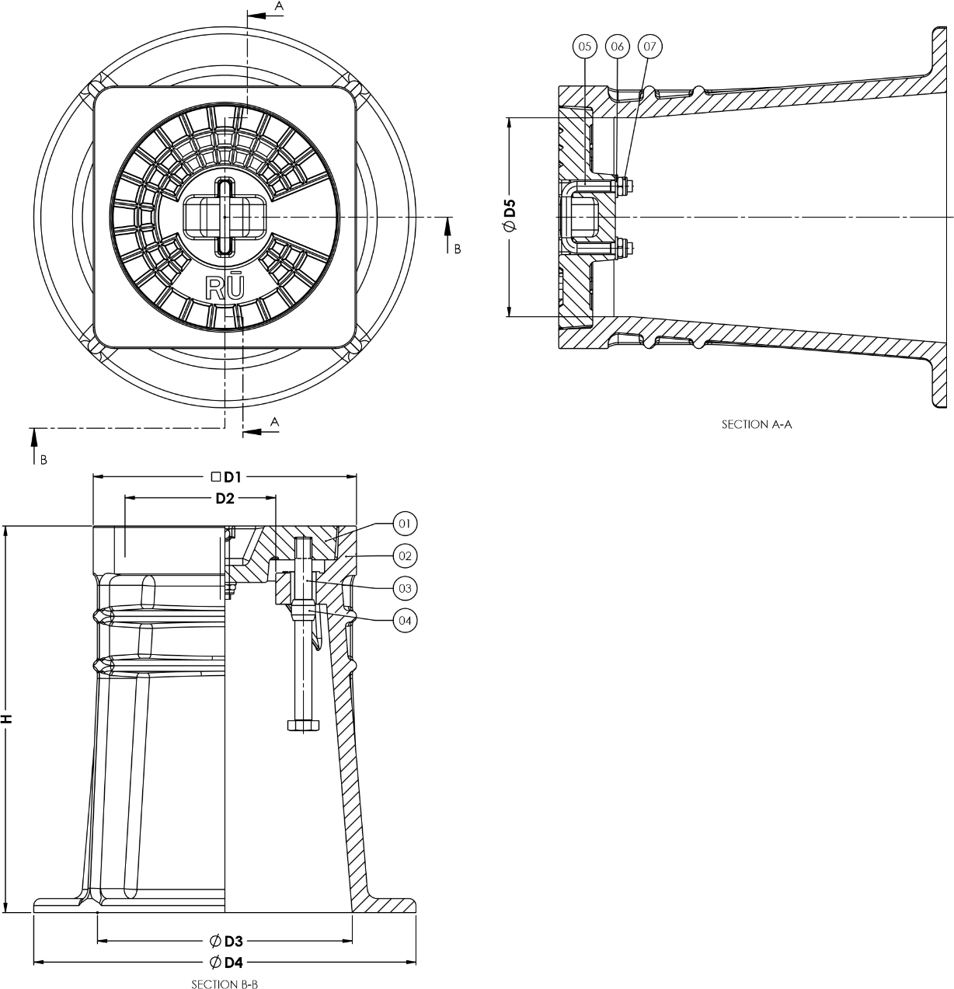

D1 mm | D2 mm | D3 mm | D4 mm | D5 mm | H mm
180-190 | 100-110 | 175-185 | 265-275 | 135-145 | 265-275

Nosaukums | Pretendenta piedāvājums
Fiksēta augstuma kapju komplekts un vāks | <Jānorāda Preču ražotāja nosaukums>

- Kapes atbalsta plātnes tehniskā specifikācija

Atbalsta plātnes materiāls - Augsta blīvuma polietilēns (HDPE).
Aizbīdņa teleskopiskā kāta pagarinātāja nofiksēšanas iespēja.
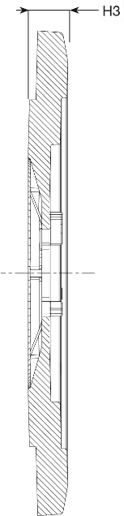
D
D6
D4
D5

D mm | H3 mm
385-395 | 30-40

Nosaukums | Pretendenta piedāvājums
Kapes atbalsta plātne | <Jānorāda Preču ražotāja nosaukums>

Tehniskajam piedāvājumam jāpievieno dokuments, kas apliecina piedāvāto Preču tests atbilstoši EN 124 standartam.

Preces piegādes termiņš:
Preces piegādes termiņš ir <dienu skaits, kas nav ilgāks par 30 (trīsdesmit) kalendāra dienām> dienu laikā no attiecīga Pasūtītāja pasūtījuma saņemšanas dienas.
Pretendents apliecina, ka Prece ir sertificēta izmantošanai Eiropas Savienības un Latvijas Republikas teritorijā, un tās ekspluatācija atbilstoši tās uzdevumam un ekspluatācijas noteikumiem nenodarīs materiālu zaudējumu vai kaitējumu cilvēka veselībai vai īpašumam, vai apkārtējai videi.
Garantijas termiņš:
Garantijas termiņš ir <mēnešu skaits, kas nav mazāks par 24 (divdesmit četriem) mēnešiem> mēneši, skaitot no Preces piegādi apliecinoša dokumenta abpusējas parakstīšanas dienas.

<Pretendenta nosaukums un reģistrācijas numurs>
<Pretendenta paraksttiesīgās vai pilnvarotās personas vārds, uzvārds, amats>
<Paraksts>
<Datums, vieta>

3.pielikums
Finanšu piedāvājuma veidne

FINANŠU PIEDĀVĀJUMS

Ar šo <pretendenta nosaukums, reģ.Nr.>, iesniedzot finanšu piedāvājumu atklātam konkursam “Plastmasas kapju piegāde” (identifikācijas Nr.RŪ-2024/145; turpmāk – atklāts konkurss), piedāvā piegādāt kapes (turpmāk – Prece) par zemāk norādītajām cenām, kas ietver visas izmaksas tādā apmērā, lai pilnībā nodrošinātu līguma izpildi saskaņā ar atklāta konkursa nolikuma noteikumiem, tehnisko specifikāciju, līguma noteikumiem un saistošo normatīvo aktu prasībām, tai skaitā, visas izmaksas, kas saistītas ar Preces piegādi uz atklāta konkursa nolikumā noteikto Pasūtītāja objektu Rīgā, Ziepniekkalna ielā 70, darbinieku algas, transporta izmaksas, nodevas, izņemot pievienotās vērtības nodokli (turpmāk – PVN) un ietver pilnas izmaksas ar visiem riskiem, tai skaitā iespējamo sadārdzinājumu:

Nr. | Materiāla nosaukums | Apjoms* | Cena par 1 vienību (gab.),  EUR bez PVN* | Summa EUR bez PVN
1. | Peldoša tipa aizbīdņu kapju komplekts | 919
2. | Fiksēta augstuma aizbīdņu kapju komplekts | 486
3. | Peldoša tipa aizbīdņu/fiksēta augstuma aizbīdņu kapju vāks ar skrūvi | 51
4. | Kapes atbalsta plātne | 114
Summa kopā EUR bez PVN

* Norādītajiem apjomiem ir informatīvs raksturs, kas tiks ņemts vērā pretendentu piedāvājumu vērtēšanā (līguma darbības laikā Pasūtītājs tiesīgs pasūtīt mazāku vai lielāku preču apjomu un atsevišķas preču pozīcijas vispār nepasūtīt). Pretendents, iesniedzot piedāvājumu, šo apjomu nedrīkst mainīt

<Pretendenta nosaukums un reģistrācijas numurs>
<Pretendenta paraksttiesīgās vai pilnvarotās personas vārds, uzvārds, amats>
<Paraksts>
<Datums, vieta>

5.pielikums
Informācijas par personām, uz kuru iespējām Pretendents balstās, un personas, uz kuras iespējām pretendents balstās, apliecinājuma veidnes

INFORMĀCIJA PAR PERSONĀM, UZ KURU IESPĒJĀM PRETENDENTS BALSTĀS

<Pretendenta nosaukums, reģistrācijas numurs> (turpmāk – Pretendents), apliecina, ka atklāta konkursa “Plastmasas kapju piegāde” (iepirkuma identifikācijas Nr.RŪ-2024/145; turpmāk – Atklāts konkurss) ietvaros balstās uz šādu personu iespējām, lai apliecinātu atbilstību Atklāta konkursa nolikumā noteiktajām pretendentu kvalifikācijas prasībām:
Nr.  p.k. | Personas, uz kuras iespējām Pretendents balstās, nosaukums un reģistrācijas numurs | Nododamo kvalifikācijas prasību apjoms un saturs, uz ko Pretendents balstās
1. | <…> | <…>
<…> | <…> | <…>

<Pretendenta paraksttiesīgās vai pilnvarotās personas vārds, uzvārds, amats>
<Paraksts>
<Datums, vieta>

PERSONAS, UZ KURAS IESPĒJĀM PRETENDENTS BALSTĀS, APLIECINĀJUMS

Ar šo <Personas, uz kuras iespējām Pretendents balstās, nosaukums, reģistrācijas numurs> apliecina, ka:
- <Personas, uz kuras iespējām Pretendents balstās, nosaukums, reģistrācijas numurs> piekrīt piedalīties SIA “Rīgas ūdens” (turpmāk – Pasūtītājs) organizētā atklātā konkursā “Plastmasas kapju piegāde” (iepirkuma identifikācijas Nr.RŪ-2024/145; turpmāk – Atklāts konkurss), kā <Pretendenta nosaukums, reģistrācijas numurs> (turpmāk – Pretendents) persona, uz kuras iespējām, Pretendents balstās.
- Atklātā konkursā atļauj Pretendentam balstīties uz <nododamo kvalifikācijas prasību apjoms un saturs>.
- Gadījumā, ja ar Pretendentu tiek noslēgts iepirkuma līgums, apņemas nodot Pretendentam šādus resursus: <īss nododamo resursu, piemēram, finanšu resursu, tehniskā aprīkojuma apraksts>.
- Uz <Personas, uz kuras iespējām Pretendents balstās, nosaukums, reģistrācijas numurs> neattiecas Atklāta konkursa nolikuma 7.1.1.-7.1.3.punktā noteiktie izslēgšanas iemesli.
- Visa sniegtā informācija ir patiesa.

<Personas, uz kuru balstās, paraksttiesīgās vai pilnvarotās personas vārds, uzvārds, amats> <Paraksts>
<Datums, vieta>

6.pielikums
Informācijas par apakšuzņēmējiem un apakšuzņēmēja apliecinājuma veidnes

INFORMĀCIJA PAR APAKŠUZŅĒMĒJIEM

Gadījumā, ja ar Pretendentu <Pretendenta nosaukums, reģistrācijas numurs> atklāta konkursa “Plastmasas kapju piegāde” (iepirkuma identifikācijas Nr.RŪ-2024/145) rezultātā tiks noslēgts iepirkuma līgums, apakšuzņēmējiem tiks nodoti šādi iepirkuma līguma sastāvā ietilpstoši pakalpojumi:
Apakšuzņēmēja nosaukums, reģistrācijas numurs | Sniedzamo pakalpojumu vērtība, EUR bez PVN | Īss apakšuzņēmēja sniedzamo pakalpojumu apraksts
<…> | <…> | <…>
<…> | <…> | <…>

<Pretendenta paraksttiesīgās vai pilnvarotās personas vārds, uzvārds, amats>
<Paraksts>
<Datums, vieta>

APAKŠUZŅĒMĒJA APLIECINĀJUMS

Ar šo <apakšuzņēmēja nosaukums, reģistrācijas numurs > (turpmāk – Apakšuzņēmējs) apliecina, ka:
- Apakšuzņēmējs piekrīt piedalīties SIA “Rīgas ūdens” organizētajā atklātā konkursā “Plastmasas kapju piegāde” (iepirkuma identifikācijas Nr.RŪ-2024/145; turpmāk – Atklāts konkurss) kā <Pretendenta nosaukums, reģistrācijas numurs> (turpmāk – Pretendents) apakšuzņēmējs.
- Gadījumā, ja ar Pretendentu tiek noslēgts iepirkuma līgums, Apakšuzņēmējs apņemas:
sniegt šādus pakalpojumus: <īss pakalpojumu apraksts atbilstoši apakšuzņēmējiem nododamo pakalpojumu apjomā norādītajam>;
un nodot Pretendentam šādus resursus: <īss Pretendentam nododamo resursu (piemēram, tehniskā aprīkojuma) apraksts>.
- Uz <apakšuzņēmēja nosaukums, reģistrācijas numurs> neattiecas Atklāta konkursa nolikuma 7.1.1.-7.1.3.punktā noteiktie izslēgšanas iemesli,
- Apakšuzņēmējs apliecina, ka visa sniegtā informācija ir patiesa.

<Apakšuzņēmēja paraksttiesīgās vai pilnvarotās personas vārds, uzvārds, amats>
<Paraksts>
<Datums, vieta>

Konkurents – jebkura fiziska vai juridiska persona, kura nav Pretendents un kura iesniedz piedāvājumu šim iepirkumam, un kura, ņemot vērā tās kvalifikāciju, spējas vai pieredzi, kā arī piedāvātās preces vai pakalpojumus, varētu iesniegt piedāvājumu šim iepirkumam.
Punkts ir ietverams Pieteikumā dalībai Konkursā, ja Pretendents ir personu apvienība.
Pieteikumu dalībai Konkursā paraksta visi personu apvienības dalībnieki (ja Pretendents ir personu apvienība).
Pretendenta darbinieki vai citas fiziskas personas, kuras kā speciālisti norādīti pretendenta piedāvājumā un faktiski sniegs pakalpojumus iepirkuma līguma izpildē, nav uzskatāmas par personām, uz kuras iespējām Pretendents balstās
Norādāmi apakšuzņēmēji un apakšuzņēmēju nolīgtie apakšuzņēmēji, ja tādi paredzēti, kuru līguma daļas vērtība ir vismaz 10 000 euro.
Norāda, ja apakšuzņēmēja līguma daļas vērtība ir vismaz 10 000 euro.

